

**AEC Conception et programmation de sites Web**

**PROJET WEB 2**

Charte graphique

**Groupe 15602**

**Projet Web I 582-N31-MA**

**Hiver 2017**

**Professeur: Mohamed Faïçal Abouzaid**

**Étudiantes: Jésus Martinez**

**Tyurina Marina**

**Isabel Gallo**

## COLLÈGE DE MAISONNEUVE 2030, boul. Pie-IX, bureau 430 Montréal (Québec) H1V 2C8 Téléphone : 514 254-7131

**TABLE DES MATIÈRES**

Introduction 3

Logotype 4

Polices de charactères 4

Charte de couleurs 5

Images des Oeuvres 6

Images des Artistes 7

Maquette du Client 8

Maquette Administration – Inscription 9

# Introduction

**Art Boutique Chez L’vovna** est un site Web spécial qui relie les gens qui veulent acheter une œuvre (soit une peinture ou une photo) crée par des artistes qui veulent vendre.

Le site est destiné au grand public dans le monde entier. Il est traduit en quatre langues : Anglais, Français, Espagnol et Russe.

L’objectif du site est de rejoindre les artistes membres du Club de la Boutique Chez L’vovna qui exposeront o vendront leurs créations.

Le club sera un réseaux social pour les artistes membres qui pourront clavarder entre eux, envoyer des messages et partager des nouvelles sur leurs spectacles, expositions ou des galeries.

La couleur prédominante est le jeune en contraste avec le turquoise, en contraste avec les couleurs des œuvres présentées dans le site.

**Logotype**

Titre et logo Art Boutique Chez L’vovna.

Ce logo fournit l'association avec de petites boutiques d'art virtuelles. La couleur prédominante est le turquoise.

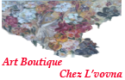

# C:\Users\e1695182\Desktop\Logo\Logo\logoArtsBoutique Chez LvovnaVPetit.png

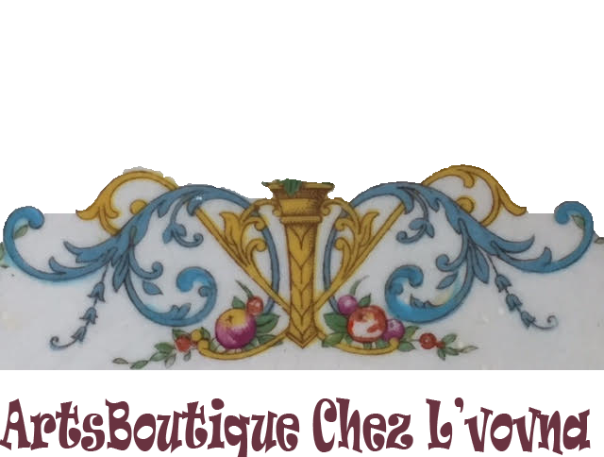

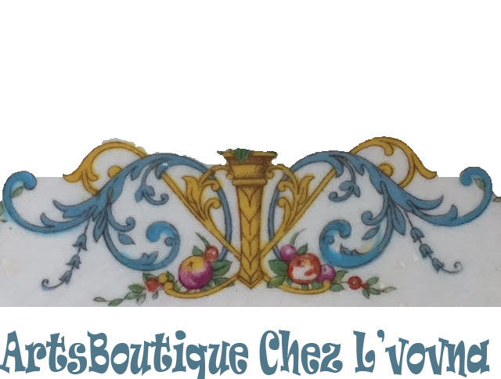

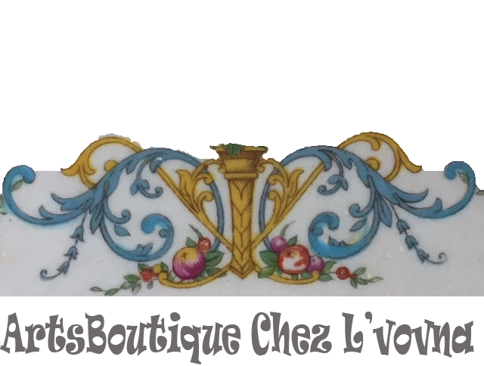



# Polices de charactères

Calisto MT Bold Italic 55pt

Arial Bold 40pt

# Charte des couleurs

#51778A

Fond entête du site

Texte: Sous-titres

# FFFFFF

Texte: Titre

#FFFED8

Sous-titre grand

#B3BBCA

Détails graphiques

# E2E2E2

Fond du site

#6F4A10

Fond du formulare eror

Texte: Sous-menus

# Images des Œuvres

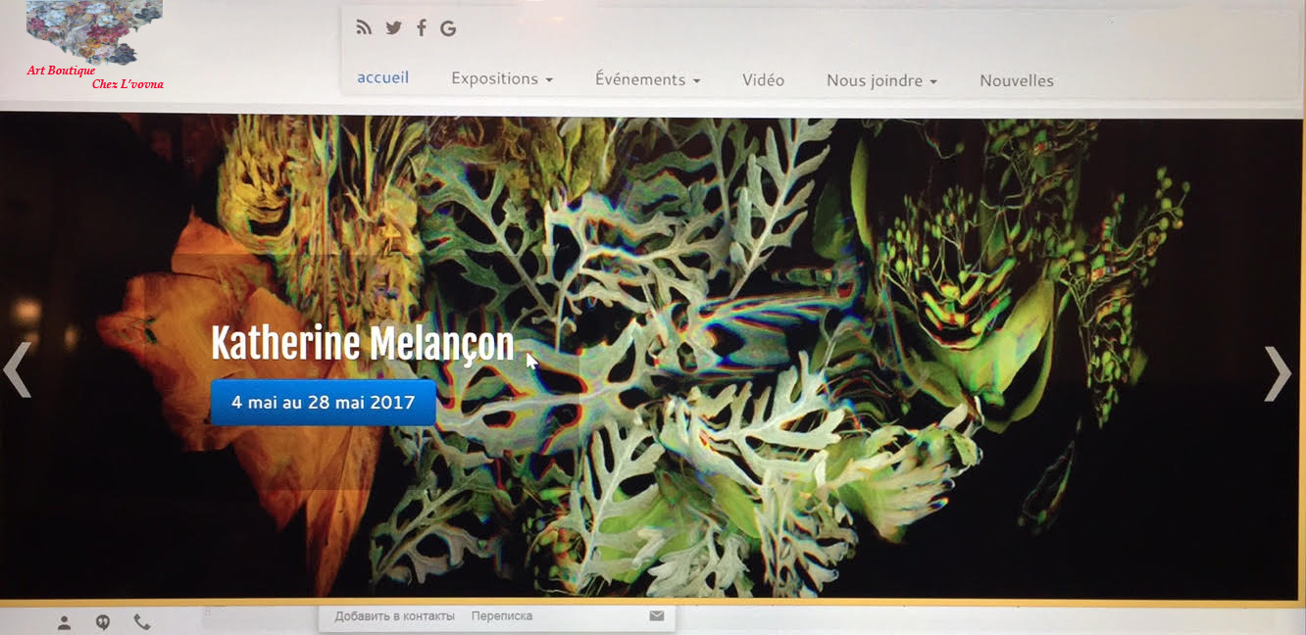Les images principales seront affichées dans la page d’accueil avec la présentation d’un carrousel.

Liste des Œuvres

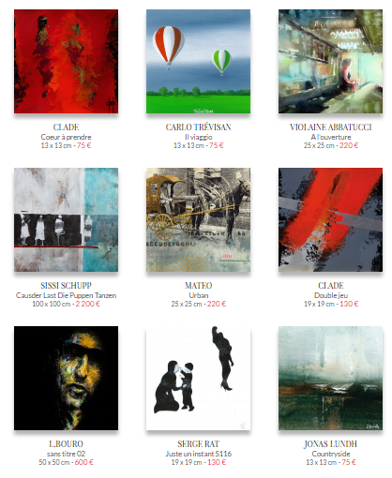

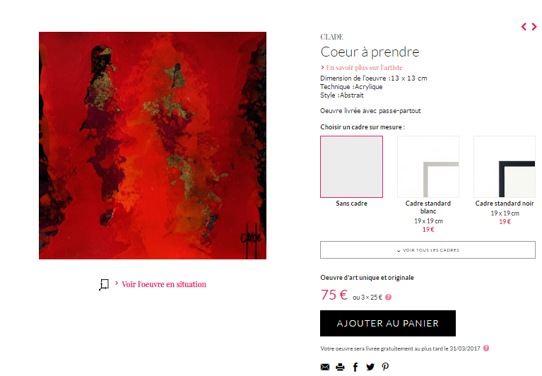Détail d’une Œuvre

# 

# Images des Artistes

L'artiste-membre du club prévoit l'enregistrement de son photo, ses renseignements personnels, les images de leurs œuvres à vendre ou tout simplement pour l'exposition.

# Liste des Artistes

# Détail d’une artiste

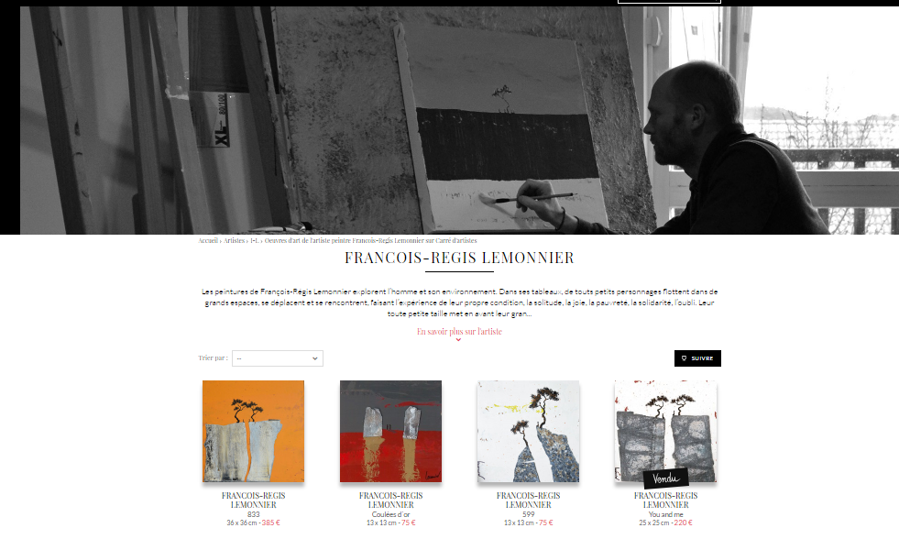

**Votre Sélection** (pour liste d’exposition et Boutique), pour la liste des Artistes on va à considérer seulement le filtre de Style.

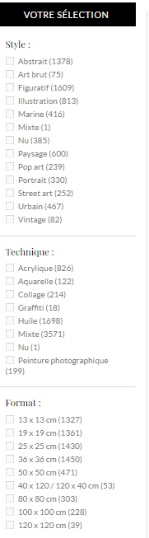

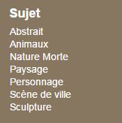

# Maquette du Client

**La page d'accueil**

La page d'accueil donne les informations les services offerts, nouveautés, promotions.

# La page Connectez-vous

# 

# Maquette Administration - Inscription

La page Administration – Inscription

La gestion de base de données se fait par l'administration. Les demandes sont faites en remplissant les formulaires.

L'artiste-membre du club prévoit l'enregistrement

informations personnels - renseignements personnels

photos de leurs œuvres à vendre ou tout simplement pour l'exposition.

Les membres du Club peuvent poster des nouvelles sur leurs spectacles ou des expositions ou des galeries. Clubman remplir le formulaire avec novelles. Informations entre la table Nouvelles dans la base de données. 10 dernières nouvelles publiées sur la page Nouvelles.

 Utilisateur - le client doit également enregistrer quand il veut acheter quelque chose (téléphone, e-mail ..).